Меры электробезопасности при осуществлении рыбной ловли.

Человек настолько привык к использованию электрической энергии, что не представляет себе, как без неё обойтись и на производстве, и в быту. Электрическая энергия - самая универсальная и удобная для использования форма энергии. Но она может принести и непоправимый вред здоровью человека, если при этом не соблюдаются меры личной предосторожности и не выполнять элементарных правил безопасности.
Скоро начнётся сезон рыбной ловли. При ловле рыбы люди часто не обращают внимание на то, что находятся под проводами воздушной линии электропередачи и при забросе удилищ зачастую происходит их соприкосновение с проводами воздушных линий электропередачи.
В 2020 году в Беларуси произошло 3 несчастных случая связанных с поражением электротоком при осуществлении рыбной ловли, из которых 2 — со смертельным исходом.
Выезжая на рыбалку, люди часто выбирают место для ловли рыбы под действующими линиями электропередачи.
Необходимо знать, что нахождение под линиями электропередачи опасно для жизни
и здоровья людей.
Напоминаем, что расстояние от земли до проводов линии электропередачи не превышает 7 метров, а длина совремённых удилищ достигает 10 метров. Поэтому, находясь на рыбной ловле, категорически запрещается ловить рыбу под линиями. На водоеме достаточно других мест, чтобы организовать рыбалку. Будьте внимательны и при перемещениях под проводами линий. Необходимо предварительно складывать удилища во избежание случайного прикосновения к проводам или приближении удилища на недопустимо близкое расстояния. Современные удилища изготовляются из углепластика, материала, который является проводником электрического тока. Повышенная влажность в границах водоема, мокрая леска и удилище уже создают опасность для жизни даже при приближении к проводам действующей линии электропередачи, а касание к проводам неизбежно приведет к смертельной травме.
При покупке удочки обращайте внимание на надписи на корпусе удилища, где написано об опасности ловли рыбы под линиями электропередачи и во время грозы. Если вы подарили удочку ребенку, обязательно разъясните ему о правилах поведения под линиями электропередачи. Взрослым необходимо рассказать ребенку об опасности электрического тока, использования удилища во время грозы и при перемещениях под проводами. Берегите свои жизни!
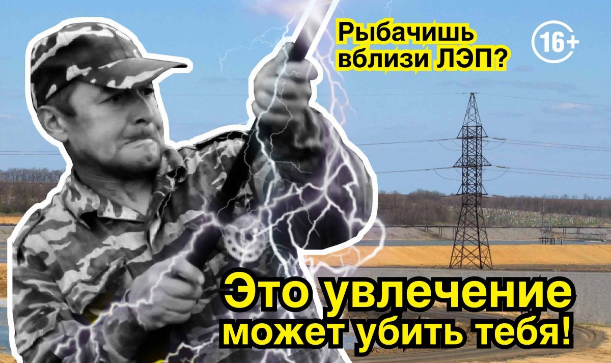
Личная бдительность и соблюдение элементарных правил гарантирует
Вашу безопасность!
Начальник Кличевской
районной энергогазинспекции Фёдоров.А.Б. Фёдоров А.Б.

.

